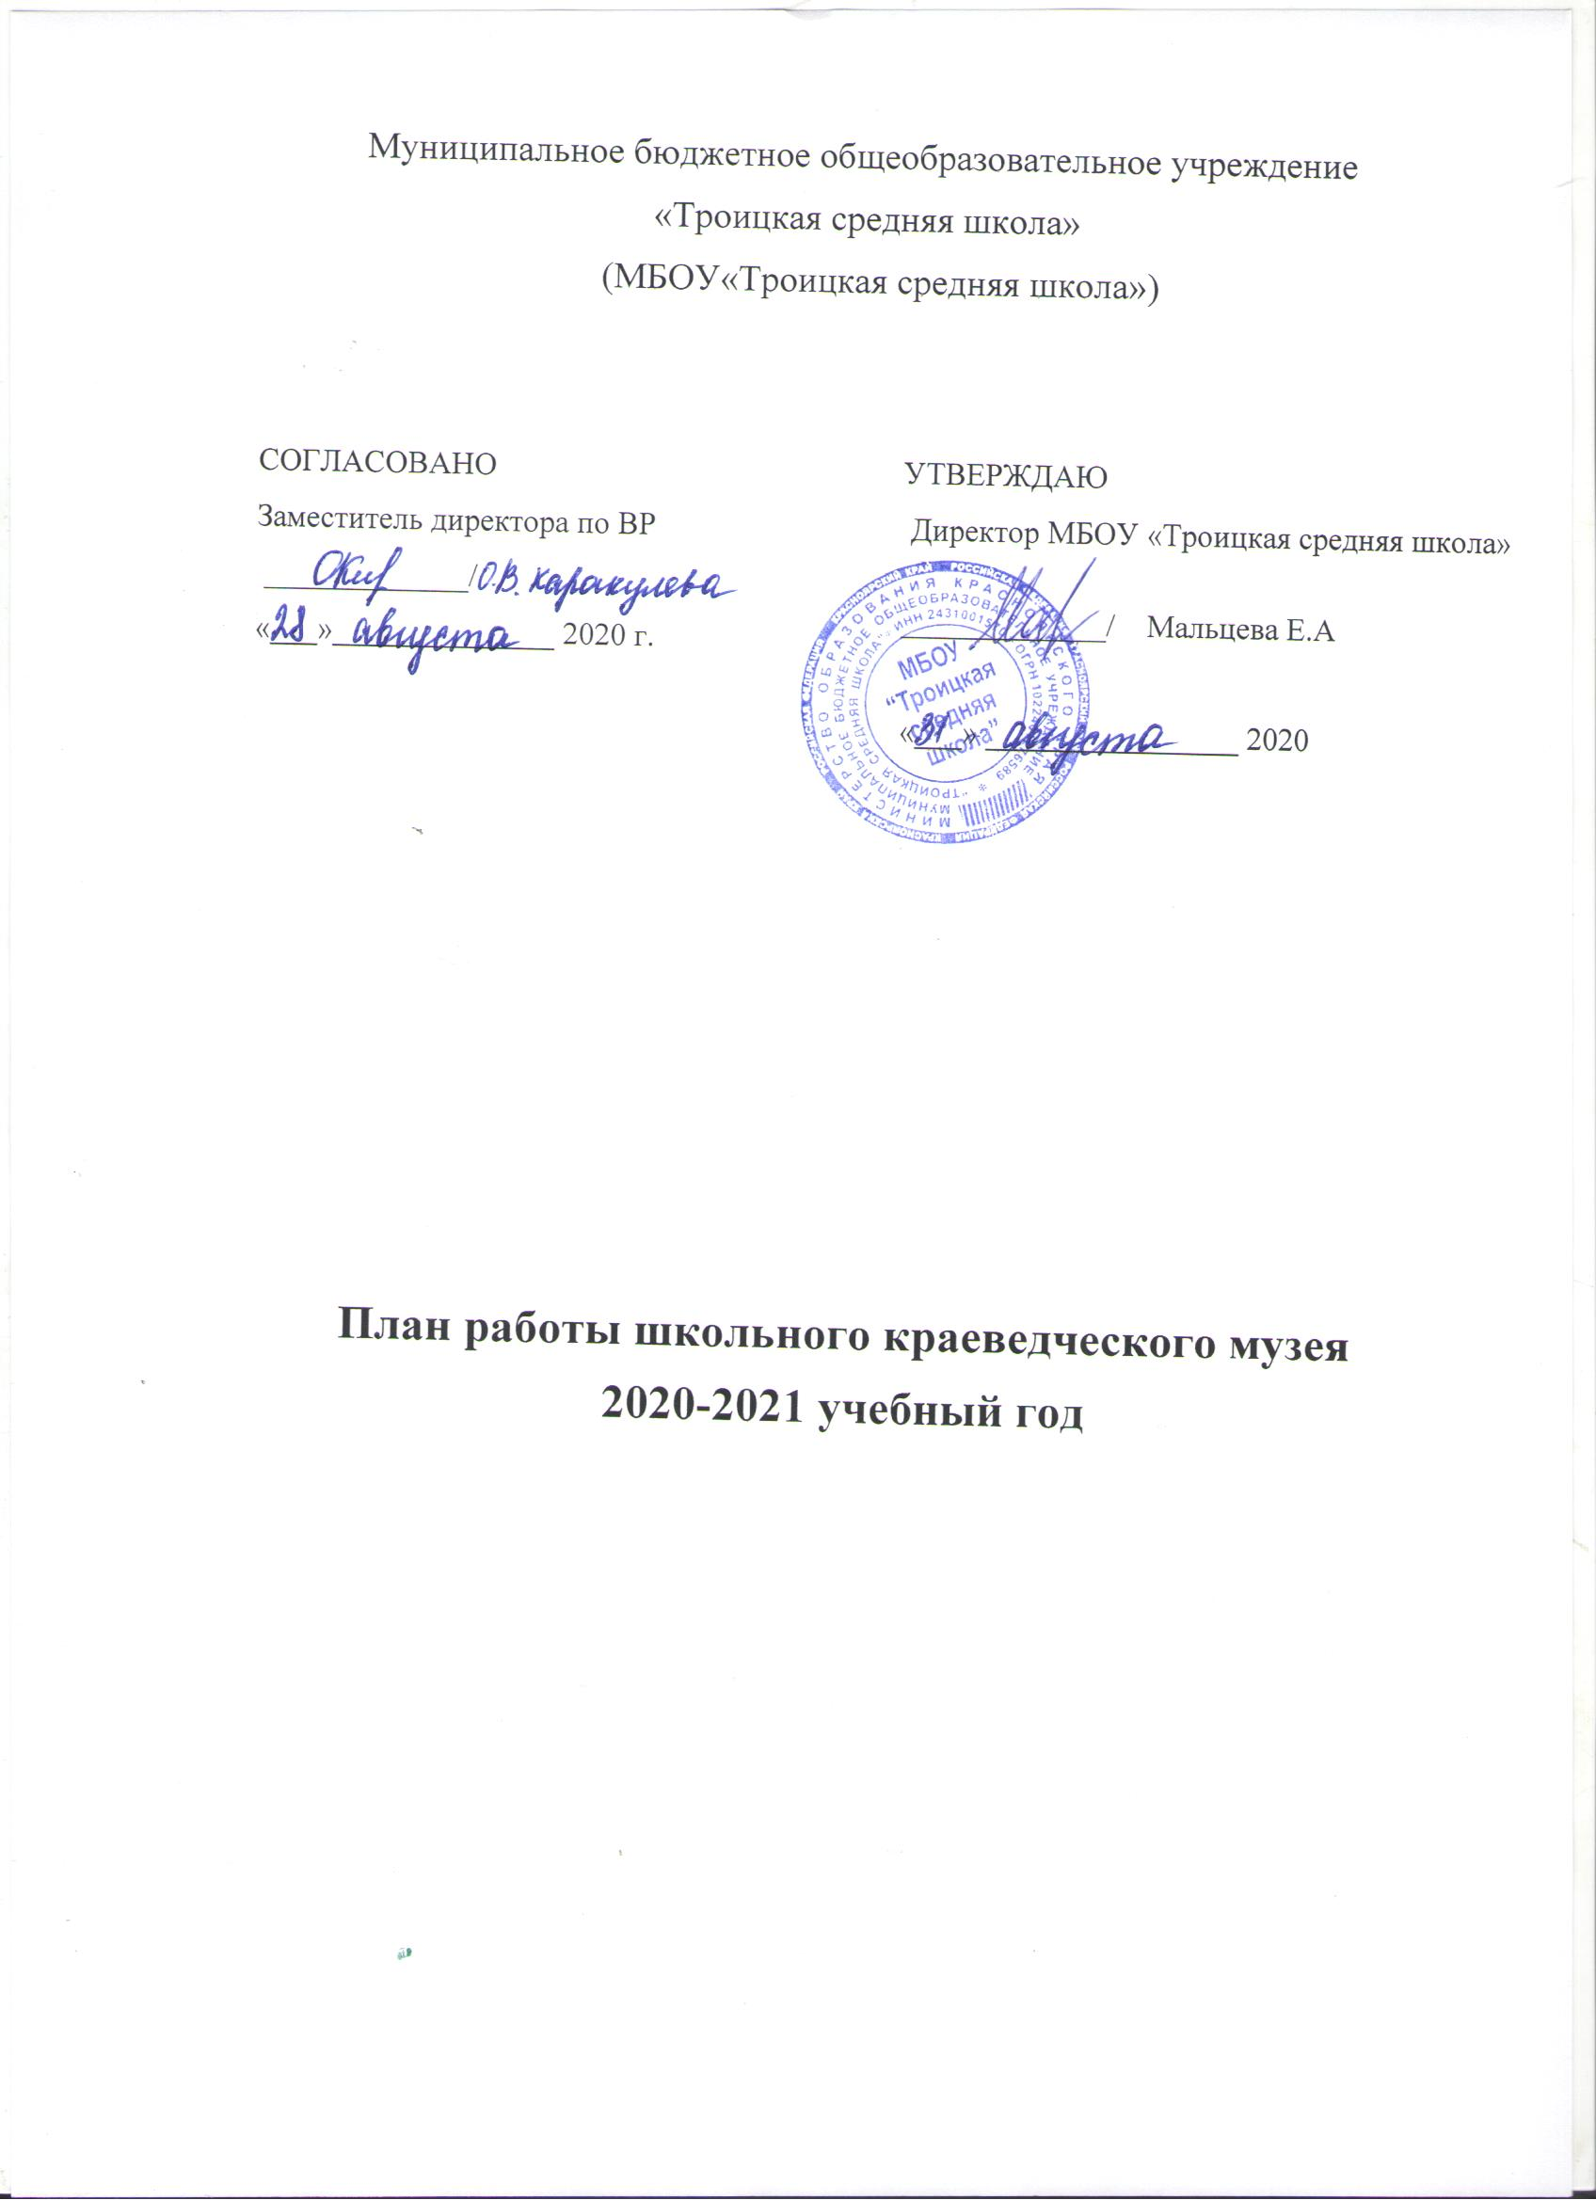

Пояснительная записка

Центром воспитательной деятельности по патриотическому воспитанию является музей школы. Музей воспитывает у учащихся уважение к прошлому своей Родины, своего села, своей школы. Школьный музей, являясь частью открытого образовательного пространства, призван быть связующей нитью между школой и другими учреждениями культуры, общественными организациями.
Наш музей был создан в 1980 году учителями и учениками Бельской средней школы, затем экспонаты перевезли в Троицкую среднюю школу. Музей находится в здании детского сада, но имеет отдельный вход. Помещение музея состоит из трёх комнат, которые соответствуют следующим экспозициям:
1.Из истории села (предметы быта, одежда, обувь, орудия труда).
2.История школы (учебники, одежда учеников, парты, школьные принадлежности и т. д.).
3.Они защищали Родину (село в годы войны, стенды с фотографиями, вещи, документы).
Цель работы музея:
- создание организационно-педагогических условий, способствующих духовно-нравственному развитию обучающихся, формированию у них коммуникативных компетенций, навыков исследовательской работы, интереса к отечественной культуре и уважительного отношения к нравственным ценностям прошлых поколений.

Задачи работы музея:
1.Совершенствование организации и содержания обучения и воспитания подрастающего поколения средствами краеведения.
2.Воспитание у школьников патриотизма, бережного отношения к природному и культурному наследию родного края.
3.Сохранение исторической памяти.
4.Приобщение учащихся к краеведческой и поисково-исследовательской деятельности.

Основные направления работы краеведческого музея:
1.Историко-краеведческая деятельность.
2. Поисково-исследовательская деятельность.
3.Гражданско-патриотическая деятельность.
4.Учёт и хранение фондов.
5.Просветительская деятельность.

Календарно-тематический план

№п/п | Мероприятия | Сроки проведения | Оформленный документ
1 | Организационная работа
 | 1.Заседание актива (распределение обязанностей, утверждение плана работы, графика проведения экскурсий, запись новых участников кружка).  2.Проведение занятий по дополнительному образованию «Юные музееведы»  3.Акция «Подарок школьному музею». | Сентябрь  В течение года, согласно рабочей программы  В течение года | Запись в журнале, план работы музея- электронный и текстовый документ  Запись в журнале посещений занятий  Запись в журнале учёта экспонатов
2 | Исследовательская деятельность
 | Сбор краеведческого материала и исследования по теме:  1. Истории сёл Троица, Бельское и Куренно-Ошма.  2. «Дети войны» и труженики тыла.  3.Истории школы и учителях Бельской средней школы.  4.Наши земляки участники Великой отечественной войны.  5. История моей семьи.  Подготовка участников, исследования и участие в муниципальном этапе фестиваля музеев и в краевом этапе фестиваля школьных музеев:  1.Исследовательская работа по данной теме.  2.Проведение экскурсий для учителей и учащихся школ района и края по данной теме. | В течение года  Февраль, март, май | Фотографии, сообщения, тексты бесед с ветеранами исследовательские работы, аналитическая справка  Справка, текст и презентация исследовательской работы, запись в журнале посещений
3 | Экспозиционная деятельность (проведение экскурсий, выставок, работа с группой экскурсоводов)
 | 1.Оформление интерьера музея.  2.Систематизация экспозиций в витринах.  3.Проведение экскурсий на уроках по ОДНР, уроках технологии, истории, ИЗО и других уроках.  Экскурсии на уроках истории:  1). Исторические источники: письменные и вещественные источники. 5 класс  Коллективизация крестьянских хозяйств в крае. 9 класс.  2). Быт русских людей в XVIII-XIX веках. 8 класс ОВЗ.  3). Героизм тружеников тыла. 9 класс ОВЗ.  4). Красноярский край в древности. 6 класс.  Экскурсии на уроках в начальных классах по технологии, окружающему миру и ИЗО:  1). Профессии села.3 класс.  2). Народное творчество.3 класс  Экскурсии, посвящённые юбилею кино для всех классов по желанию (уроки физики, технологии, истории, ИЗО, классные часы):  28 декабря - Международный день кино. 125 лет назад, 28 декабря 1895 года в Париже в «Гранд-кафе» на бульваре Капуцинов прошел первый сеанс синематографа братьев Люмьер.  4.Подготовка экскурсоводов.  5.Оформление передвижных выставок:  1).28 декабря - Международный день кино. 125 лет назад, 28 декабря 1895 года в Париже в «Гранд-кафе» на бульваре Капуцинов прошел первый сеанс синематографа братьев Люмьер.  2). К 160-летию отмены крепостного права в России.  3). К 60-летию со дня первого полёта человека в космос (1961) «Космосмонавтика и Красноярский край».  6.Составлять этикетаж и охранно-топографические описи. | В течение года  В течение года по мере необходимости  25.09.2020  Декабрь  Февраль  Февраль  Апрель  Март  Декабрь  В течение года  Декабрь  Март  Апрель | Справка, запись в журнале посещений,  Экскурсионная разработка  Аналитическая справка экскурсионная разработка, запись в журнале посещений  Аналитическая справка  Аналитическая справка, запись в журнале посещений  Аналитическая справка, запись в журнале посещений  Аналитическая справка, запись в журнале посещений  Оформленные выставки в школе  Бумажные этикетки и описание экспонатов
4 | Работа с фондами (отбор экспонатов, коллекций, создание каталогов архивных фондов, проведение сверки фондов, ведение инвентарной книги)  1.Сбор экспонатов. Учёт, хранение и реставрация.  2.Продолжить ведение инвентарной книги.  3.Ведение картотеки учителей-ветеранов педагогического труда.  4.Учёт и хранение фондов школьного музея.  5.Продолжить создание летописи школы. | В течение года | Записи в книге учёта экспонатов  Картотека учителей-ветеранов, фотографии учеников и ветеранов-учителей, тексты бесед и исследовательских работ
5 | Моё родное село: прошлое и настоящее  1.Организовать посещение школьного музея учащимися школы и жителями села.  2 Взаимодействие музея с другими организациями района: Троицким СДК, с музеем Пировской школы, с Пировской районной библиотекой, с районной газетой «Заря.  3.Поисковая работа в музее по истории села, района, края.  4.Изготовление самодельных открыток. Поздравление ветеранов учителей села Троица, деревень: Бельское и Куренно- Ошма с «Днём учителя»  2.Поздравление с днём защитника Отечества солдат срочной службы и воинов интернационалистов (Чечня, Афганистан). Акция «Письмо солдату».  3.Поздравление с днём 8 Марта ветеранов учителей.  4.Помощь в проведении праздника Победы. Акция «Бессмертный полк».  Поздравление с днём Победы тружеников тыла и детей войны.  5.Проведение экскурсий, оформление тематических выставок по данной теме.  1).1-2 класс, 3 класс, 4 класс  «Наши земляки в годы войны».  2). Экскурсии для учащихся 5, 6 ,8 классов, посвящённые дню Победы.  3). Экскурсии для учащихся 9,10-11 классов, посвящённые дню Победы и дню памяти и скорби. | В течение года  Сентябрь- начало октября  Февраль  Март  Май  Май | Аналитическая справка, запись в журнале посещений  Аналитическая справка. Запись в журнале, фото открыток  Аналитическая справка. Запись в журнале, фото открыток  Аналитическая справка. Запись в журнале, фото открыток  Фото фронтовиков  Аналитическая справка
6 | Поисковая работа  1.Изучение краеведческой литературы  2. Поисковая работа в музее по истории села, района, края.  3Поисковая работа по истории школы и учителях Бельской средней школы.  4.Продолжить сбор материалов по теме «Наши земляки участники Великой отечественной войны». | В течение года | Аналитическая справка  Исследовательские работы  Фото и документы, презентации  Аналитическая справка
7 | Просветительская деятельность  1.Проведение «Дня открытых дверей»: экскурсии в музее для жителей села к дню музеев 18 мая.  2. Уроки мужества, посвящённые дням Воинской славы России и классные часы:  «День героев Отечества», «День памяти о россиянах, исполнявших служебный долг за пределами Отечества», «День защитника отечества». «День памяти и скорби - 80 лет со дня начала Великой Отечественной войны»  3.Работа с классными руководителями по вопросам краеведческой работы.  Экскурсии для учащихся начальных классов, посвященные дню Победы:  1).1-2 класс, 3 класс, 4 класс «Нашему краю 85 лет»;  «Наши земляки в годы войны».  2). Экскурсии для учащихся 5, 6 ,8 классов, посвящённые дню Победы.  3). Экскурсии для учащихся 9,10-11 классов  классов, посвящённые дню Победы. | Май  Декабрь  Февраль  Май-Июнь  Май  Май | Аналитическая справка  Запись в журнале посещений  Тексты экскурсий  Запись в журнале посещений  Тексты экскурсий  Аналитическая справка  Запись в журнале посещений  Тексты экскурсий

